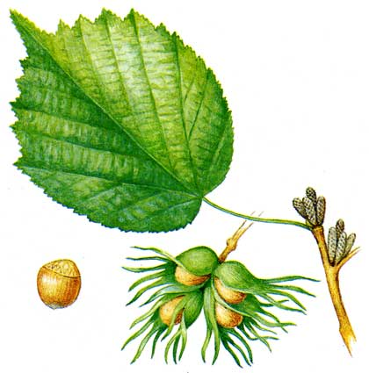
ЛЕЩИНА ДРЕВОВИДНАЯ
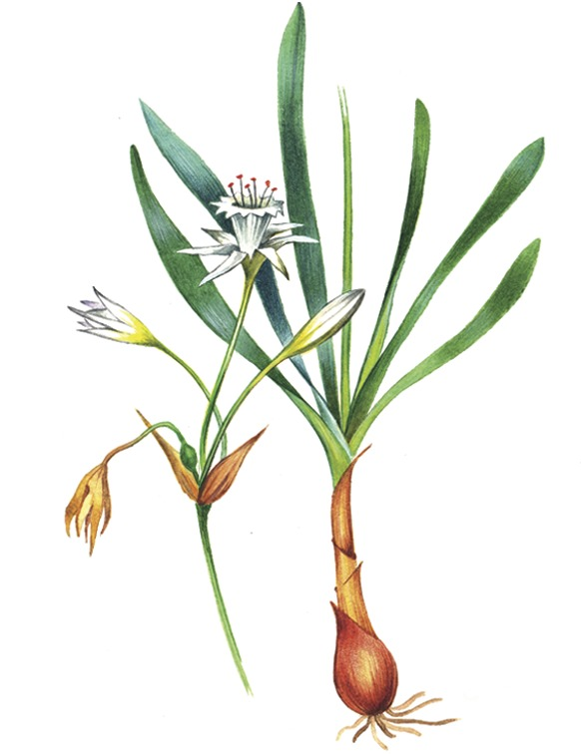
ПАНКРАЦИЙ МОРСКОЙ

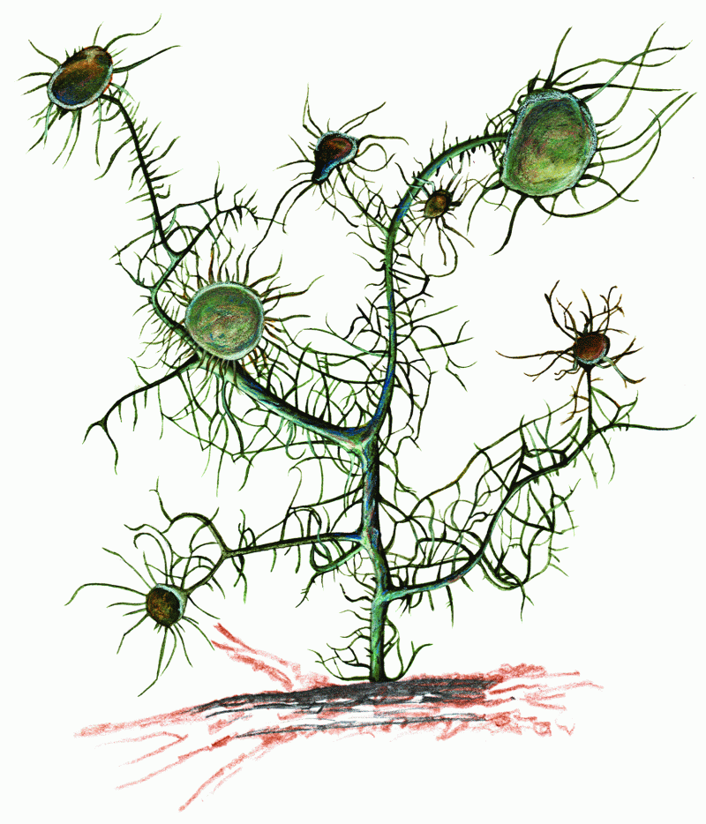
УСНЕЯ ЦВЕТУЩАЯ

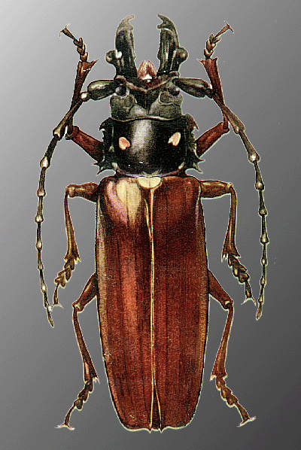
ЗУБЧАТОГРУДЫЙ ДРОВОСЕК

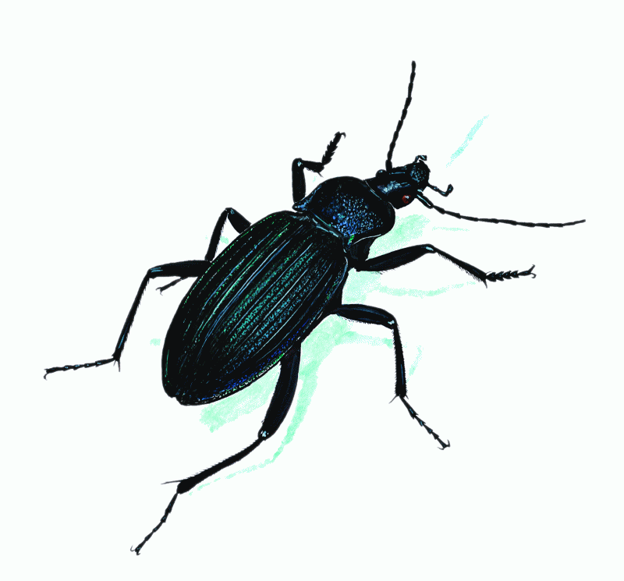
ЖУЖЕЛИЦА КАВКАЗСКАЯ
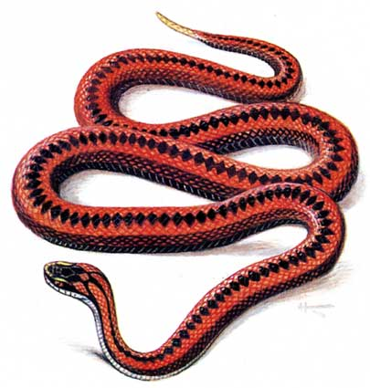
ГАДЮКА КАВКАЗСКАЯ

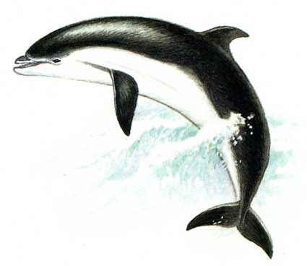
ЧЕРНОМОРСКАЯ АФАЛИНА

